**MANUAL DE CALIDAD**

**UNIVERSIDAD DE MANIZALES**

**Presentación**

**Reseña histórica**

La Universidad de Manizales presenta cuatro momentos históricos en su desarrollo, crecimiento y transformación, y un quinto momento proyectado hacia el año 2020: primero, Cooperativa para el Fomento de la Educación Superior, COOFES; segundo, Fundación Universitaria de Manizales, FUNDEMA; tercero, Universidad de Manizales (1992-2002), y el cuarto –actual- fortaleciéndose el sentido de universidad moderna liderado por las directivas a partir del 2009 y consolidándose desde 2014 con la primera acreditación institucional.

El primer momento (1972 - 1982), se inicia el 24 de julio del año de 1972 al crearse en Manizales una Institución del sector solidario de la economía, denominada Cooperativa para el Fomento de la Educación Superior “COOFES”, orientada al ofrecimiento de programas universitarios en jornada nocturna, con el propósito de dar la oportunidad de formación de pregrado a trabajadores que no tenían acceso a una educación universitaria diurna.

En el segundo momento (1983 - 1992) COOFES debió repensarse como Institución a la luz de la nueva reglamentación de la Educación Superior (Decreto Ley 080 de 1980) como reglamentario de la Ley 8 de 1979, que estableció los requisitos para la creación y funcionamiento de las instituciones públicas y privadas de la educación postsecundaria. COOFES transformó su carácter de organización cooperativa por el de Fundación. La Fundación Universitaria de Manizales, FUNDEMA, reorientó su filosofía institucional desde los principios del humanismo científico que une pensamiento y acción, ciencia y técnica, teoría y experiencia, cultura y vida social. Este momento histórico se caracterizó por el crecimiento institucional; en los archivos generales se registran los siguientes hechos: la creación de la Oficina de Planeación, la constitución del Departamento de Matemáticas, el Comité Central de Investigaciones, la Secretaría General y la Oficina de Admisiones y Registro. También la creación del Núcleo de Asesoría Empresarial, el Departamento de Sistemas, los núcleos de investigación en las diferentes facultades, la Facultad de Educación con sus programas de Educación Pre-escolar y Educación Especial, el programa de Especialización en Administración de Recursos Humanos. En 1988 se oficializa la creación de la Facultad de Mercadeo Nacional e Internacional y del Instituto DINA (Desarrollo Integral del Niño Autista) y la suscripción de 32 convenios interinstitucionales, ejemplo de la revolución académica que marcó esta época.

En el tercer momento (1993 – 2002). El 7 de abril de 1992, mediante Resolución 2317, el Ministerio de Educación Nacional reconoce la transformación de la Fundación Universitaria de Manizales a UNIVERSIDAD DE MANIZALES, dados los avances logrados en las décadas precedentes, lo cual trajo implicaciones importantes en su misión y su proyecto institucional. En esta transformación, se consolida el Proyecto Institucional PI (1996), que recoge las reflexiones de colectivos integrados por los diferentes estamentos. Se crean nuevos programas de pregrado: Administración de Empresas, Comunicación Social y Periodismo, Tecnología de Sistemas, Ingeniería de Sistemas y Telecomunicaciones y Medicina. Emergen los posgrados de: Comercio y Negocios Internacionales, Gerencia de Mercadeo y Ventas, Gerencia del Talento Humano, Política Económica (convenio con la Universidad de Antioquia), Desarrollo Económico Sostenible, Informática y Computación (convenio con la Universidad de Cantabria), Informática Educativa, Derecho Empresarial (en convenio con la UNAB), Derecho Notarial y Registral (en convenio con la UNAB), Neuropsicopedagogía, Revisoría Fiscal, Sistemas de Información Geográfica, Contabilidad Pública, Redes y Telecomunicaciones (en convenio con la UNAB). Maestrías en: Psicopedagogía, Gerencia del Talento Humano, Pedagogías Activas y Desarrollo Humano (en convenio con el CINDE) y Educación-Docencia. Se crea el Doctorado en Ciencias sociales Niñez y Juventud, como el primer programa doctoral de la Universidad de Manizales. Asumiendo el reto de redimensionar los procesos investigativos se crean centros de investigación que responden a necesidades resultantes tanto del avance académico de la Universidad como de los requerimientos del entorno, tal como el Centro de Investigaciones en Medio Ambiente y Desarrollo Sostenible, además de los centros de investigación de cada una de las facultades.

El cuarto momento (2003 - 2012), llega acompañado del compromiso institucional por mejorar de una manera sistémica los diferentes factores asociados con la calidad de la educación superior; se caracteriza por un proceso de mejoramiento en la formación de los profesores, especialmente en los niveles de maestría y doctorado, la formulación de nuevos procesos de investigación, vinculación con el entorno, la proyección de sus actividades con influencia regional y nacional y la creación de nuevos programas de formación avanzada.

Es así como en esta década se crean los programas de Maestría en Economía con registro calificado para las ciudades de Manizales y Villavicencio, Maestría en Desarrollo Sostenible y Medio Ambiente, en metodologías presencial y virtual, Maestría en Mercadeo con metodología presencial en Manizales y Villavicencio y con metodología virtual, Maestría en Tributación, Maestría en Derecho, Maestría en Desarrollo Infantil, Maestría en Educación desde la Diversidad y Maestría en Tecnologías de la Información Geográfica. Se crea el programas de Doctorado en Desarrollo Sostenible, y se avanza en la formulación de dos programas más, Doctorado en Diversidad y el Doctorado en Administración, además el curso Posdoctoral en Ciencias Sociales Niñez y Juventud avalado por CLACSO, que se ofrece de manera itinerante en diferentes países de América Latina, con la cooperación de diversas universidades de la región. Como evidencia se destaca la realización de proyectos de investigación conjunta y el liderazgo en procesos de internacionalización como es el caso de los Grupos de Trabajo de CLACSO en políticas de niñez y juventud.

El quinto momento (2013–2020), se caracteriza por afianzar la identidad y la construcción social para la transformación a partir del reconocimiento de las raíces y fortalezas que le dan singularidad y consistencia a la Institución. En este sentido se continúa con el trabajo en: formación para la democracia, mercado laboral, medio ambiente y desarrollo sostenible, mediaciones tecnológicas, e internacionalización. Como resultado de la autoevaluación institucional del año 2013, se inició el proceso de acreditación ante el CNA, lográndose la acreditación institucional, otorgada mediante resolución N° 6978 del 15 de mayo de 2015. Atendiendo las recomendaciones de los pares y como parte de la consolidación del proceso de acreditación 2014, se realizaron varios avances, entre otros: La acreditación de programas de formación avanzada: Doctorado en Ciencias Sociales Niñez y Juventud, Maestría en Educación y Desarrollo Humano, y Maestría en Gerencia del Talento Humano. La consolidación de la oferta de programas de doctorado; hoy se cuenta con 3 doctorados. El ofrecimiento del programa de posgrado en Medicina Crítica y Cuidados Intensivos de la Facultad de Ciencias de la Salud. La consolidación del proceso de internacionalización con diferentes convenios para la movilidad de estudiantes y profesores, doble titulación, entre otros. El fortalecimiento de los procesos de enseñanza de una segunda lengua para toda la comunidad académica, integrada a las políticas de ciudad alrededor de la educación bilingüe, tal y como se muestra en el desarrollo de este informe. Lo anterior armonizado con los planes de mantenimiento y mejoramiento y el Plan de Desarrollo 2014-2018 y 2018-2022. Siguiendo con las directrices del modelo de aseguramiento de la calidad se consolidan las autoevaluaciones institucional y de los programas, con miras a la renovación de las Acreditaciones con el fin de alcanzar la autorregulación y la calidad como cultura organizacional.

**Estructura organizacional: (Organigrama)**

**Misión:**

La Universidad de Manizales, desde los principios de la solidaridad, la pluralidad, la equidad y la justicia social, despliega su acción educativa y cultural articulando los procesos de formación de profesionales críticos, creativos y comprometidos con el país; construcción de conocimiento válido y pertinente; e interacción con el entorno orientada a la promoción del desarrollo humano y social.}

**Visión**

La Universidad de Manizales será una comunidad académica de excelencia, reconocida nacional e internacionalmente por su aporte a la cultura y al avance de la ciencia y la tecnología y por el impacto de su quehacer en el fortalecimiento de ciudadanía, la transformación social y la sostenibilidad ambiental.

**Sistema de Gestión de la Calidad**

**Alcance:**

Servicios de educación superior de pregrado y posgrado.

**Política de calidad:**

La Universidad de Manizales con un talento humano comprometido con la excelencia, los principios y valores institucionales, satisface las necesidades y expectativas de la sociedad universitaria; brindando servicios de educación superior soportados en una gestión eficiente, eficaz, efectiva de sus procesos, y con la prevención del riesgo, fortaleciendo la mejora continua de su sistema de gestión.

**Objetivos de calidad**

* Consolidar la competencia del talento humano; tomando como base el plan de carrera diseñado y desarrollado por la institución.
* Mantener y mejorar la satisfacción de la sociedad universitaria.
* Mantener y mejorar la calidad de la oferta académica de la universidad mediante el cumplimiento de los lineamientos del C.N.A, (acreditación institucional y de pregrado y posgrado).
* Diseñar, desarrollar e implementar el Sistema de Gestión del Riesgo.
* Fortalecer el mejoramiento continuo del Sistema de Gestión de la Calidad bajo los lineamientos de la NTC ISO 90001:2015.

**Procesos de la Universidad de Manizales**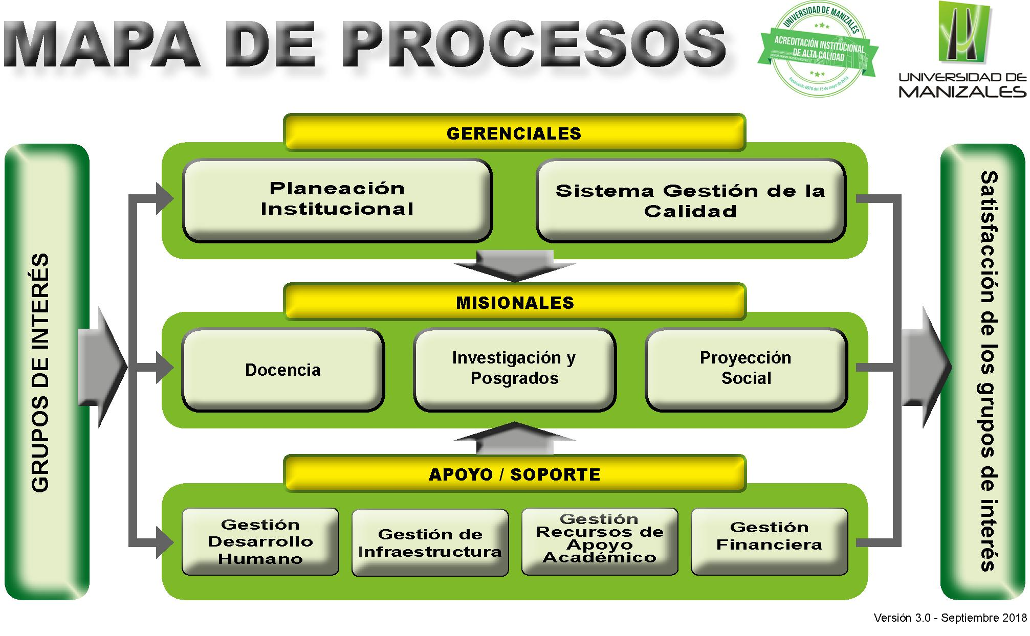

**Procesos gerenciales o estratégicos**

**Planeación Institucional**

**Gestión de la Calidad**

**Procesos misionales**

**Docencia**

**Investigación y posgrados**

**Proyección Social**

**Procesos de apoyo o de soporte**

**Gestión Desarrollo Humano**

**Gestión de Infraestructura**

**Gestión Recursos de Apoyo Académico**

**Gestión Financiera**